附件：

四川省房地产业协会物业管理专业委员会

成都市物业管理协会

文件

川房协物专委〔2017〕1号

关于举办首届四川省物业管理行业

职业技能竞赛的通知

各物业服务机构：

为弘扬工匠精神，筑牢基础服务技能，根据全国物业管理行业职业技能竞赛的活动要求和中国物业管理协会的委托安排，为选拔和推荐我省优秀的物业管理从业人员参加全国大赛，由四川省房地产业协会物业管理专业委员会、成都市物业管理协会共同负责全国大赛四川省赛区相关组织工作，并定于2017年3月举办首届四川省物业管理行业职业技能竞赛。现将有关事项通知如下：

**一、组织机构**

**指导单位：**中国物业管理协会

四川省建设建材工会

**主办单位：**四川省房地产业协会物业管理专业委员会

成都市物业管理协会

**支持单位：**福州唐世网络信息技术有限公司（中物教育）

**二、竞赛项目和内容**

（一）物业管理员职业技能竞赛

1.竞赛工种：物业管理员。

2.竞赛内容：理论知识和实际技能操作考核两项成绩均按百分制，合并计算总成绩，其中理论知识成绩占30%，实际技能操作成绩占70%。

理论知识考核内容主要包含物业管理基本制度与政策、物业管理实务、不同业态物业管理的技术技能。

实际技能操作考核包括实操知识抢答（占20%）、案例分析（占20%）和个人主题演讲（占30%）三种形式，考核为现场实地比赛。

（二）电工职业技能竞赛

1.竞赛工种：电工。

2.竞赛内容：理论知识考核时间为60分钟。考试内容主要包含物业设施设备管理、物业承接查验，以及物业管理过程中其他相关工作电工相关技术技能。实际技能操作考核采取现场实地比赛的办法，时间为120分钟。

理论知识和实际技能操作考核两项成绩均按百分制，合并计算总成绩，其中理论知识成绩占30%，实际操作成绩占70%。

（三）竞赛命题

以国家相关职业标准为依据，结合物业管理行业新的发展变化和工作实际，由主办单位统一组织命题。

**三、报名条件和办法**

（一）参赛对象条件和要求

1.在我省依法登记设立或办理入川备案手续的物业服务企业的从业人员，年满18周岁，依法签订劳动合同。

2.报名物业管理员竞赛的，报名人员应为正在物业管理项目现场担任项目经理及以下职务的管理人员。

3.报名电工竞赛的，报名人员应具有“中低压电工维修证”或相关证书。

4.已获得“全国技术能手”称号的人员不得参赛。

（二）推荐名额

各物业服务机构每个工种推荐参赛人数不限。

（三）报名办法

**省房协物业服务会员单位**，请下载报名表（见附件），按照相关要求填写报名信息，并于2017年2月20日前，将报名表发送至邮箱41268896@qq.com。

**成都市物业管理协会会员**，请登录成都物业网完成报名工作，报名截止日期为2017年2月20日，具体步骤如下：

1.登陆以下报名网址：

http://www.cdpma.cn/RecordThis/Home/MemberLogin.aspx

2.注册和登录（协会会员首次登录须先注册，已注册会员，可直接录入公司全称+注册时设置的密码后登录系统）；

3.点击进入“首届**四川省物业管理行业职业技能竞赛**”报名；

4.准确填写报名企业及人员相关信息并保存，报名信息填写不规范、内容不完整的，操作无效；

5.报名信息显示审核通过，表示报名成功；

**四、竞赛时间安排**

比赛拟于2017年3月举行，具体时间及场地另行通知。

**五、表彰奖励**

1.个人奖项：将分别从物业管理员、电工这两类竞赛工种中，评选出一、二、三等奖。其中一等奖一名、二等奖两名、三等奖三名；优秀奖若干。前三名参赛者，将直接代表四川省参加2017年4月举行的全国物业管理行业职业技能竞赛。

2.企业奖项：对组织到位、成绩突出的物业服务机构，将颁发“优秀组织奖”荣誉证书。

**六、实施要求**

（一）高度重视，积极参与。各物业服务机构要切实做好宣传动员工作，积极开展内部培训与考试，为四川省物业管理行业职业技能竞赛及全国技能竞赛输送人才。

（二）借势宣传，营造氛围。各物业服务机构要积极开展形式多样、特色鲜明的宣传活动，大力宣传国家重视技能人才，加强高技能人才培养和选拔工作的方针政策，宣传职业技能竞赛在高技能人才培养、选拔的重要作用，宣传优秀技能人才攻坚克难、立足本企业和本岗位做贡献的先进事迹，营造良好氛围。

**七、联系方式**

四川省房地产业协会物业管理专业委员会

联系人：罗静、方毅

电 话：028-87829580、18982272004

成都市物业管理协会

联系人：杨丹、许彪

电 话：028-61515025、61515315

邮 箱：41268896@qq.com

附件：

1.首届四川省物业管理行业职业技能竞赛报名表

2.全国物业管理员职业技能竞赛技术文件

3.全国物业管理行业电工职业技能竞赛技术文件



|  |  |
| --- | --- |
| 四川省房地产业协会  物业管理专业委员会 | 成都市物业管理协会 |

2016年12月21日

信息公开类别：主动公开

### 抄送：中国物业管理协会、四川省住房和城乡建设厅，各市州及扩权试点县住房城乡建设行政主管部门、各有关单位。

四川省房地产业协会物业管理专业委员会 2016年12月22日印发

（共印20份）

附件1：

**首届四川省物业管理行业职业技能竞赛物业管理员报名表**

物业服务机构：

领队（联络员）姓名： 手机： 座机： 微信：

|  |  |  |  |  |  |
| --- | --- | --- | --- | --- | --- |
|  | 物业管理员1 | 物业管理员2 | 物业管理员3 | 物业管理员4 | 物业管理员5 |
| 姓 名 |  |  |  |  |  |
| 职 务 |  |  |  |  |  |
| 性 别 |  |  |  |  |  |
| 民 族 |  |  |  |  |  |
| 出生年月 |  |  |  |  |  |
| 身份证号 |  |  |  |  |  |
| 手 机 |  |  |  |  |  |
| 座 机 |  |  |  |  |  |
| 通讯地址 |  |  |  |  |  |
| 贴照片处 |  |  |  |  |  |
| 注：此表由参赛单位填报，请附每位参赛选手简历，于2月20日前将电子版发至41268896@qq.com。 | | | | | |

附件2：

**首届四川省物业管理行业职业技能竞赛电工报名表**

物业服务机构：

领队（联络员）姓名： 手机： 座机： 微信：

|  |  |  |  |  |  |
| --- | --- | --- | --- | --- | --- |
|  | 电工1 | 电工2 | 电工3 | 电工4 | 电工5 |
| 姓 名 |  |  |  |  |  |
| 职 务 |  |  |  |  |  |
| 性 别 |  |  |  |  |  |
| 民 族 |  |  |  |  |  |
| 出生年月 |  |  |  |  |  |
| 身份证号 |  |  |  |  |  |
| 手 机 |  |  |  |  |  |
| 座 机 |  |  |  |  |  |
| 通讯地址 |  |  |  |  |  |
| 贴照片处 |  |  |  |  |  |
| 注：此表由参赛单位填报，请附每位参赛选手简历，于2月20日前将电子版发至41268896@qq.com。 | | | | | |

附件3：

**全国物业管理行业物业管理员职业技能竞赛技术文件**

**第一部分 竞赛介绍**

全国物业管理行业物业管理员职业技能竞赛由理论知识考核和实际技能操作考核两个部分组成。

理论知识考核和实际技能操作考核两项成绩均按百分制，合并计算总成绩，其中理论知识成绩占30%、实际技能操作成绩占70%。理论知识考核采取闭卷考试方式，题型有单项选择题和多项选择题，主要考核物业管理员对物业管理基础知识和相关法律法规的理解和掌握程度。实际技能操作考核采取岗位实操技能知识抢答（占20%）、物业管理典型案例分析（占20%）、个人主题演讲等三种方式（30%），主要考核物业管理员在物业管理中日常经营管理的组织指挥、实际操作技能、物业项目经营管理创新思考以及沟通演讲能力。

（一）理论知识、实际技能操作考核示例

1.理论知识考核

（1）单项选择题（每题0.5分，每题的备选项中，只有1个最符合题意）如：

物业装饰装修管理的流程一般为：①申报登记；②备齐资料； ③办理开工手续；④签订管理服务协议；⑤施工；⑥验收。上述内容正确的流程应是（ ）。

A、④→①→②→③→⑤→⑥

B、①→④→②→③→⑤→⑥

C、②→①→④→③→⑤→⑥

D、②→④→①→③→⑤→⑥

（2）多项选择题（每题2分，每题的备选项中，有2个或2个以上符合题意，至少有1个错项。错选，本题不得分；少选，所选的每个选项得0.5分）。如：

物业服务企业公共秩序管理服务的内容包括（ ）。

A、出入管理

B、安防系统的维护和管理

C、施工现场管理

D、负责治安管理

1. 停车管理

2.岗位实操技能知识抢答。如：

下列消防管理措施中，不属于物业管理措施的是（ ）。

A、配置消防中队车辆

B、建立义务消防队伍

C、开展消防安全检查

D、加强消防设备保养

3.物业管理典型案例分析。如：请依据播放视频短片中的情况，分析装修申请审批过程要注意哪些事项？如何处理违规装修纠纷？

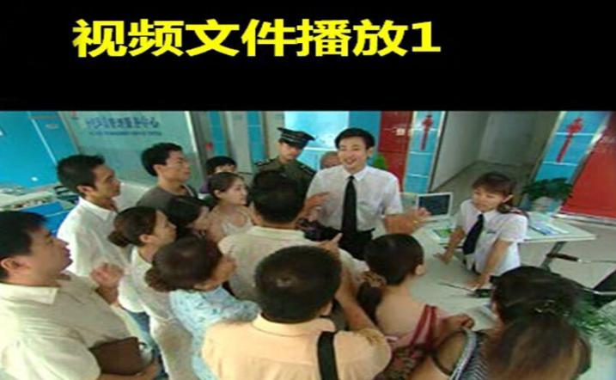

4.个人主题演讲。例如：请选手围绕“如何发扬工匠精神，做好物业基础服务”这一主题，自行命题并做5分钟个人演讲。

（二）项目基本情况

1.理论知识考核（第一天上午进行）

理论知识主要考核物业管理员对物业管理基础知识和相关法律法规的理解和掌握程度，采取闭卷上机考试，时间为60分钟，总分100分。闭卷考核的题型包括单项选择题（100题×0.5分/题，计50分），多项选择题（25题×2分/题，计50分）两种题型考核难度均包括较易、一般、较难三个层次。

2.岗位实际技能操作知识抢答竞赛（第一天下午进行）

岗位实操知识抢答主要考核物业管理员对物业管理全生命周期有关项目经营管理的实操技能水平及在抢答环节的响应速度与质量。知识抢答考核以地方代表团队的形式参加，每轮四个代表队共

12人参加抢答，强调团队成员分工协作与团队之间的竞争性，该环节团队得分即为个人得分。每轮抢答时间为15分钟，时间到抢答结束。抢答题由单项选择题（每题5分）和多项选择题（每题10分）组成。抢答环节时，主持人先宣读题面，参赛选手自主决定是否抢答，答对得分，答错倒扣相应分值。在主持人宣布“抢答开始”后方可按铃进行抢答，主持人未说“抢答开始”即按铃者每次倒扣10分，本题重新抢答。每道抢答题要求开始作答10秒钟之内回答完毕。工作人员现场统计选手抢答得分，岗位实操技能知识抢答得分与理论知识考核得分两项分数按权重计算相加后得出每位选手的成绩。第一轮淘汰赛从所有推荐选手中取前50%选手进入下一轮竞赛，如果出现有分数相同则增加风险题考核，此轮淘汰选手可进入第二天竞赛现场观摩。

3.物业管理典型案例分析考核（第二天上午进行）

案例分析考核以书面案例、图片或视频短片的方式出题，包括物业项目前期管理、内部管理、现场管理、客户服务、经营管理、风险管理以及与物业服务有关的典型案例，主要考核选手对典型案例的分析和实际组织解决问题的能力。每题100分，每个选手抽签决定答题顺序，主持人从所有考题中随机抽选一题，每位选手给予2分钟时间回答，选手答题后评委代表现场点评1分钟。7个评委根据参赛选手回答的结果依据评分标准独立评分，去掉一个最高分和一个最低分，剩余五个分数的平均值为选手的该项得分。物业管理典型案例分析考核得分与岗位实操技能知识抢答、理论知识考核得分三项分数按权重计算相加后得出每位选手的成绩，如果出现有分数相同则增加风险题考核，该轮选手中取前15名进入最后决赛。

4.个人主题演讲考核（第二天下午进行）

个人主题演讲主要围绕物业管理项目经营管理方面的创新思考与对策，考核时间90分钟，选手自由命题（例如：如何发扬工匠精神，做好物业服务基础服务），选题不应与国家现行的法律法规与政策观点相悖。选手可通过播放视频短片、PPT等辅助工具进行现场演讲，每人限时5分钟，评委代表点评1分钟。评委根据参赛选手演讲效果依据评分标准独立评分，去掉一个最高分和一个最低分，剩余分数的平均值为选手的该项得分。个人主题演讲考核得分与理论知识、岗位实操技能知识抢物业管理典型案例分析等考核得分四项分数按权重计算相加后得出每位选手的最终总成绩和一、二、三等奖排名，如果出现有分数相同则增加风险题考核。

（三）考核复习范围

考核内容以全国物业管理师职业资格考试参考教材（《物业管理基本制度与政策》和《物业管理实务》，中国物业管理协会主编，2014年版，中国市场出版社出版）的相关内容为基础，中国物业管理协会将向报名参赛单位提供理论考试大纲和考题示例。

（四）注意事项

1.现场条件与自带工具

主办方提供理论知识考核封闭式考场和电脑，提供实际技能操作考核竞赛场地、演示设备、竞赛铃等，选手自行准备个人主题演讲需要使用的电脑、遥控笔、U盘等硬件设备，需要播放的PPT或者视频文件格式需符合目前通用的格式并提前预演。

2.要求选手着正装出席竞赛，整齐佩戴由组委会统一制作的标志。

3.考核中除非允许临时组队且可以相互讨论，选手在竞赛考核

期间不可以相互提示或交换意见，答题或演讲表述清晰、简短有力、切勿超时。

4.请自觉维护现场秩序，配合主持人工作、尊重评委的评判结

果。除非答题和演讲，请保持安静。

**第二部分 物业管理员实际技能操作（案例分析）考核评分标准**

|  |  |  |  |  |
| --- | --- | --- | --- | --- |
| **序号** | **评分项目** | **分值** | **评分规则** | **得分** |
| 1 | 分析 | 30 | 评委根据选手对案例分析解读是否得当、全面及客观，分析思考是否逻辑缜密与连贯，解读是否清晰等进行评分。 |  |
| 1.1 | 全面性 | 10 | 选手案例分析得当与全面完整得满分。分析不当扣5分；分析不够全面，遗漏一项扣1分，扣满5分为止。 |  |
| 1.2 | 合符法律及现实 | 10 | 选手案例分析符合法律法规和政策且在实践中能够被验证与接受的得满分。不符合法律法规和政策的扣6分；不符合实践、惯例或难以被普遍接受的扣1-4分。 |  |
| 1.3 | 条理性 | 10 | 选手案例分析透彻与连贯、条理清晰的得满分。分析不够透彻、连贯的扣1-5分；分析不够条理清晰的扣1-5分。 |  |
| 2 | 观点 | 50 | 评委根据选手提出的观点或对策是否正确与精准、观点是否鲜明、逻辑是否缜密清晰进行主观评分。 |  |
| 2.1 | 正确性 | 20 | 选手阐述观点或对策正确、精准的得满分。观点不正确扣10-20分；不够精准的扣1-10。 |  |
| 2.2 | 鲜明 | 10 | 选手阐述观点鲜明有力的得满分。观点模糊、不够鲜明、有力的扣1-10分。 |  |
| 2.3 | 逻辑缜密 | 20 | 选手阐述观点逻辑缜密、清晰的得满分。逻辑不够缜密的扣2-10分，逻辑不够清晰的扣2-10分。 |  |
| 3 | 创新 | 20 | 评委对选手就案例是否有更多的创新性思考和对策进行主观评分。 |  |
| 3.1 | 创新新意与价值 | 10 | 选手对案例有创新性思考且具有实践价值的得满分。缺乏创新思考的扣1-5分；创新思考或对策缺乏实践价值的扣1-5分。 |  |
| 3.2 | 创新落地可行性 | 10 | 选手对案例创新思考或对策在现实中可操作、有落地可行性的得满分。创新思考或对策缺乏可操作性或落地可行性的扣2-10分。 |  |
| 合计 | | 100 |  |  |

**第三部分 物业管理员实际技能操作（个人主题演讲）考核评分标准**

|  |  |  |  |  |
| --- | --- | --- | --- | --- |
| **序号** | **评分项目** | **分值** | **评分规则** | **得分** |
| 1 | 选题命题 | 10 | 评委对选手选题命题是否紧扣行业发展现状或趋势，是否新颖、精准，是否具有实践价值等进行评分。 |  |
| 1.1 | 选题命题符合性 | 5 | 选手选题命题符合行业现状或趋势的得满分。不符合现状或趋势扣2-5分。 |  |
| 1.2 | 命题新颖、精准性 | 5 | 选手命题新颖、精准的得满分。不够新颖的扣1-2分；不够精准的扣1-3分。 |  |
| 2 | 演讲技巧 | 20 | 评委对选手演讲时间控制，语言表达能力，声音、眼神及与观众、评委互动表现进行评分 |  |
| 2.1 | 演讲时间控制 | 5 | 选手演讲时间控制在4-5分钟内的得满分。演讲时间严重不足或超时的扣1-5分。 |  |
| 2.2 | 语言表达能力及技巧 | 5 | 选手语言表达准确、有技巧和感染影响力力的得满分。语言表达不准确或能力不足的扣1-3分，缺乏技巧和感染影响力的扣1-2分。 |  |
| 2.3 | 礼仪形象、音量、语速、声音清晰度、肢体配合适宜性等 | 5 | 选手演讲音量适宜、语速恰当、声音清晰、肢体配合得体的得满分。礼仪形象不规范扣1分、演讲音量过轻过响的扣1分；语速失当扣1分；声音不够清晰扣1分；肢体配合不得体的扣1分。 |  |
| 2.4 | 与观众、评委互动 | 5 | 与观众、评委有互动且产生正面反响与效果的得满分。缺乏互动的扣1-5分。 |  |
| 3 | 演讲内容 | 35 | 评委对选手演讲内容的针对性、真实性、数据分析、整体结构与逻辑性等进行评分。 |  |
| 3.1 | 结构、权重与合理性 | 10 | 演讲组织的结构、各部分权重分配合理的得满分。结构不合理的扣2-5分；各组成部分权重分配不合理的扣1-5分。 |  |
| 3.2 | 内容与演讲主题的匹配度 | 5 | 内容与演讲主题匹配的得满分。内容与演讲主题不匹配的扣1-5分。 |  |
| 3.3 | 内容真实可靠及数据分析 | 5 | 内容、论据、引用数据真实、正确、适宜的得满分。内容、论据、引用数据不真实、正确和适宜的扣1-5分。 |  |
| 3.4 | 内容的全面与重点突出 | 10 | 内容全面且重点突出的得满分。内容不够全面扣1-5分；演讲观点、内容不够突出重点的扣1-5分。 |  |
| 3.5 | 说服力 | 5 | 演讲具有很强说服力的得满分。演讲不够说服力的扣1-5分。 |  |
| 4 | 表现形式 | 10 | 评委对选手综合利用音频、视频、PPT等工具及表现形式进行评分。 |  |
| 4.1 | 表现形式的合理与效果 | 5 | 表现形式合理且具有良好效果的得满分。未能充分利用工具或表现形式不够合理或效果不佳的扣1-5分。 |  |
| 4.2 | 表现形式的新颖与价值 | 5 | 利用工具或表现形式新颖、有正面推介影响价值的得满分。表现形式缺乏新颖性或不具有推介、正面影响价值的扣1-5分。 |  |
| 5 | 创新思考 | 25 | 评委对选手选题、观点或对策等是否有自己独特见解、是否具有创新意识与价值，对现实或未来是否指导性等进行评分。 |  |
| 5.1 | 选题独特与独立性 | 5 | 选题独立、独特有新意的得满分。选题缺乏独立、独特性的扣1-5分。 |  |
| 5.2 | 选题、观点、对策等对行业发展的新颖与独特价值 | 5 | 选题、观点、对策等对行业发展具有新颖且独特价值的得满分。不够新颖与独特价值的扣1-5分。 |  |
| 5.3 | 选题融入的创新思维 | 5 | 选题充分融入创新思维的得满分。选题未融入创新思维的扣1-5分。 |  |
| 5.4 | 创新思维、策略、方法的落地可行性 | 10 | 创新思维、对策、方法有落地可行性的得满分。创新思维、对策、方法缺乏落地可行性的扣1-10分。 |  |
| 合计 | | 100 |  |  |

附件4

**全国物业管理行业电工职业技能竞赛技术文件**

**第一部分 竞赛介绍**

全国物业管理行业电工职业技能竞赛由理论知识考核和实际技能操作考核两个部分组成。

理论知识考核和实际技能操作考核两项成绩均按百分制，合并计算总成绩，其中理论知识成绩占30%、实际技能操作成绩占70%。

理论知识考核采取闭卷上机考试方式，考核时间为60分钟，题型有判断题、单项选择题和多项选择题。实际技能操作考核时间为120分钟，考核内容包括：消防给水泵一用一备星三角降压启动控制线路安装接线、综合线路控制盘故障排除、16 mm2BV铜芯导线手工连接、单相桥式整流稳压电路焊接操作四项内容。实际技能操作考核时间与分值如下：

|  |  |  |
| --- | --- | --- |
| **考核科目** | **操作时间** | **考核分值** |
| 消防给水泵一用一备星三角降压启动控制线路安装接线 | 30 | 40 |
| 综合线路控制盘故障排除 | 30 | 20 |
| 16 mm2BV铜芯导线手工连接 | 30 | 20 |
| 单相桥式整流稳压电路焊接操作 | 30 | 20 |
| **小计** | 120 | 100 |

（一）消防给水泵一用一备星三角降压启动控制线路安装接线

1.赛题示意图

（1）一次主回路控制图

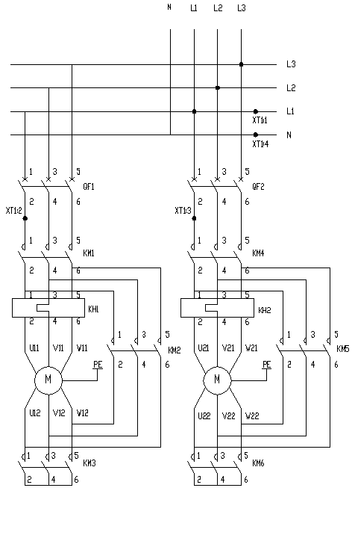 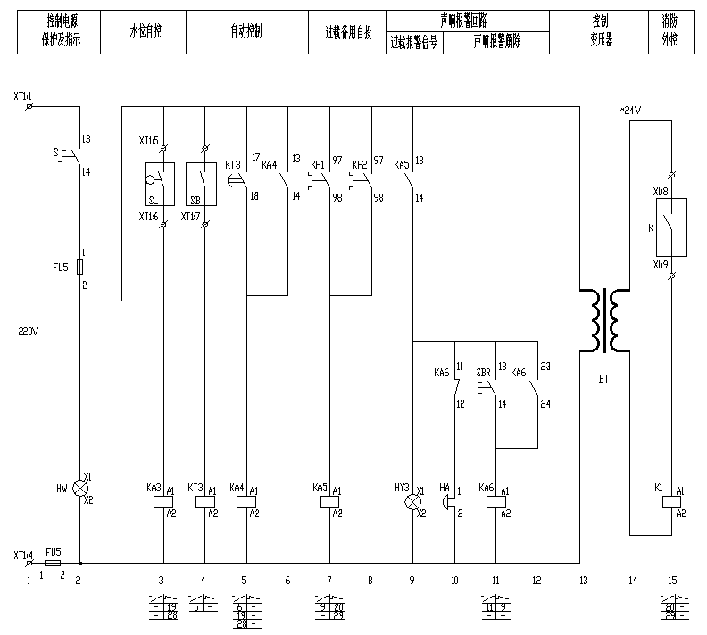

（2）二次回路控制图

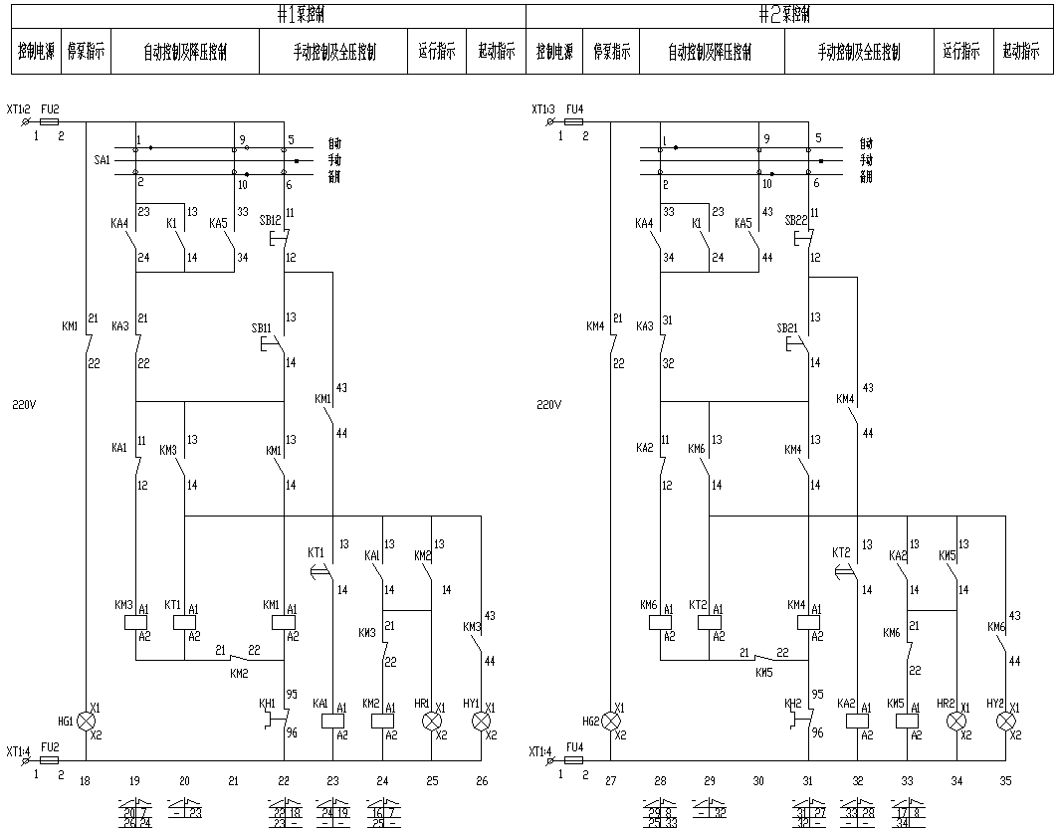

（3）模拟考核题板元器件分布示意图

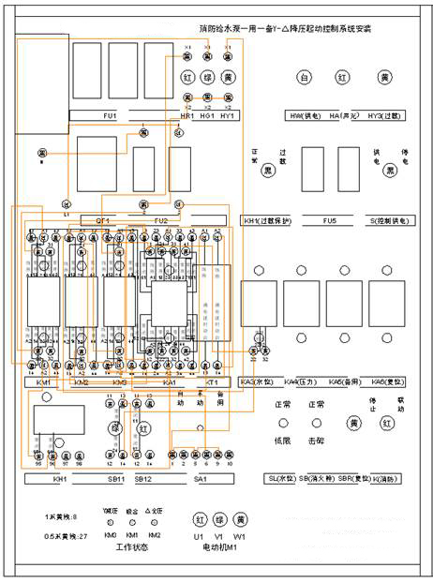

2.项目基本情况

考核项目由主办方提供考核模拟线路盘和消防给水泵一用一备星三角（Y-△）延时降压启动控制线路图，该线路盘共配置两台模拟电机负载，一用一备，互为备用。每台电机均采用星三角自动延时降压启动方式。主办方提供一次主回路与二次控制回路的接线且两端为莲花插头，考核时设置模拟水位控制节点和消防控制节点均为开路状态（该节点未导通则表示水源无水，并将导致该水泵系统自动停止运转，水泵系统故障指示灯亮）。同时，该线路盘设置工作状态选择开关，有手动、自动两种工作方式，选手接线完毕并进入通电调试前，由评委将水位控制节点和消防控制节点设定为短接导通状态，以进行通电调试。当调试未通过且未超过考核规定时间时，允许选手断电自查纠错。

3.操作项目技术交底

要求选手根据主办方提供考核模拟线路盘和消防给水泵一用一备星三角（Y-△）延时降压启动控制线路图，对应模拟考核盘上标示的插座进行正确连接。要求选手做到整套线路回路控制能分别进行手、自动切换，单台模拟水泵能自动延时进行降压切换。该考核操作时间30分钟。

考核流程：进入工位--评委指令开始计时--选手读图识图--进行接线并填写操作记录--报告操作完成--评委通电前检查--通电调试--评委计时计分--选手拆除接线--选手离开工位。

（二）综合线路控制盘故障排除

1.项目基本情况

项目主要考核选手对建筑电气故障检修的实操能力，不提供单相仪表计量及照明线路控制图。考核由主办方提供智能建筑电气控制线路盘柜，柜体为单侧开门式，柜门上分别设有各回路开关，回路与柜体元件以导线相连且每根导线均标识回路名称与编号。盘柜内分别布置电力进户电源、断路器、直接式三相电度表具、漏电开关和多回路照明灯具，且已内置若干个模拟故障。考核故障排除的范围为仪表计量及照明线路综合控制，考核前由评委随机为每位参赛选手设置3个模拟故障。

2.操作项目技术交底

要求参赛选手对考核模拟控制盘柜中评委随机设置的3个模拟故障进行故障排除，填写记录并且准确报出故障点线路名称以及编号，由评委判别对错。允许参赛选手自备电笔、万用表具、铅笔等进行辅助测量、排查故障和填写记录。

考核流程：评委预先设置故障--考生进入工位--评委指令开始计时--考生排查故障并填写记录--报告故障线路名称及编号--评委计时计分--选手离开工位。

（三）16 mm2BV铜芯导线手工连接操作

1.赛题示意图

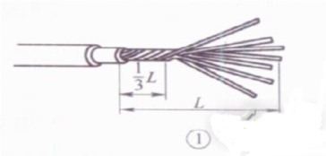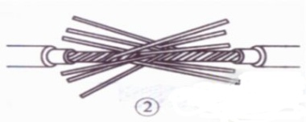 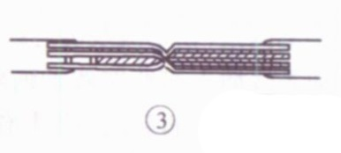 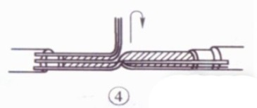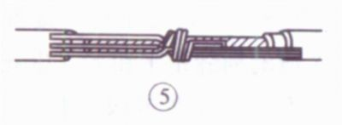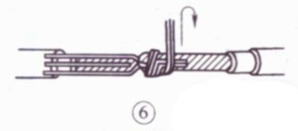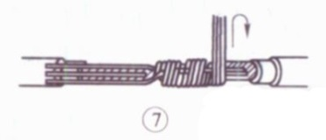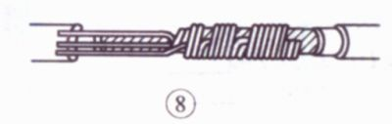

2.项目基本情况

项目为考核参赛选手在电工传统手工技能尤其是借助简单工具手工连接导线方面的实操技能。该考核由主办方提供图纸和BV铜芯导线一根，导线长400mm，规格为16 mm2，由参赛选手借助自带电工刀、钢丝钳、尖嘴钳等工具，手工完成BV铜芯导线的连接操作。

3.操作项目技术交底

要求选手首先将导线一分为二。分别将二根导线剥去绝缘层并裸露出适当长度的铜芯，将该二根裸露铜芯近绝缘层的1/3处芯线绞紧，把余下的2/3芯线头分成伞状并捋直，再将两伞骨状芯线隔根对叉且对插到底，钳紧叉口、消除空隙，形成插接缠绕的二个作业面；在此基础上，第一步把一侧叉口中线处2根单股芯线折起成90°按顺时针方向缠绕2圈，再折回90°并平卧在折起前的轴线位置上；第二步将邻近的2根芯线折成90°后按第一步方法、步骤加工；第三步将余下的3根芯线按前述方法、步骤缠绕2圈后把前4根芯线的根部切断并钳平，再将该3根芯线缠足3圈后剪去余端。最后，将另一侧芯线按上述步骤、方法进行加工并最终完成该考核项目。

考核流程：考生进入工位--评委指令开始计时--考生开始操作----报告操作完成--评委计时计分--选手离开工位。

（四）单相桥式整流稳压电路焊接操作

1.项目基本情况

项目主要考核选手对电子元器件的识别、电路工作点的仪表测量和电子元器件焊接工艺等实操技能。考核项目由主办方提供电子印刷线路板，板面印有桥式整流稳压电路图，图中印有元器件符号和相应规格，版面插脚已开孔以便于选手进行焊接前的插接。主办方提供焊接用助焊剂、焊锡丝，考生须自带电烙铁、尖嘴钳、斜口钳、万用表等工具。

2.操作项目技术交底

要求选手根据主办方提供的电子印刷线路板中的电路图，对电子元器件进行识别和筛选，并用个人自带的万用表判断电子元器件的规格与完好程度，再按照图示要求对应安装电子元件并进行焊接，焊接完成后对电子元件脚进行剪切，整个作业完毕后进行通电调试，最后由评委进行焊接质量和输出电压值的检查和评分。该考核对电子元器件安装和焊接的工艺要求是：安装所有电子元器件时，其文字、数值标记应布置在容易目视的方向上（标记向上、向外），以易于评委评判；安装电子元器件的位置方向和电极极性必须正确；电子元器件锡焊工艺美观牢固，焊点圆润、大小一致并充分浸润焊孔。

考核流程：选手进入工位--评委指令开始计时--选手读图识图--进行接线--报告操作完成--评委通电前检查--通电调试--评委计时计分--选手拆除接线--选手离开工位。

（五）应知复习考试参考资料

《国家职业技能标准——维修电工（2009年修订）》（中华人民共和国人力资源和社会保障部制定）；

《职业技能鉴定教材——维修电工（初级、中级、高级）》（人力资源和社会保障部教材办公室编写，2014年第二版，中国劳动社会保障出版社出版）；

《物业管理设施设备管理指南》《物业承接查验操作指南》（中国物业管理协会主编，中国市场出版社出版）。

理论知识考核时间为60分钟，题型为判断题、单项选择题和多项选择题（参赛选手须自带钢笔或水笔、2B铅笔、橡皮）。

1. 实际技能操作考核安全文明事项

1.请选手进入赛区前穿好长袖工装及绝缘鞋，工作服整洁，整齐佩戴由组委会统一制作的标志。

2.随身带好电笔、钢丝钳、螺丝刀（一字和十字各一把）、电

工刀、尖嘴钳、斜口钳、电烙铁、万用表具等工具。

3.竞赛完成后，全面清理现场，剩余或丢弃材料放到指定地点，

自带工具带走，现场提供料具恢复原位、摆放整齐。

4.请自觉维护现场秩序，配合主持人工作、尊重评委的评判结

果。除非评委或考核要求选手作答外保持安静。

**第二部分 电工实际技能操作考核评分标准（1）**

|  |  |  |  |  |  |  |
| --- | --- | --- | --- | --- | --- | --- |
| **考核名称** | | **消防给水泵一用一备星三角降压启动控制线路安装接线** | | | | |
| 分值 | | 40分 | | | | |
| 考核技能 | | 接线（主电路、控制电路） | | | | |
| 工具 | | 电笔、尖嘴钳、万用表具等 | | | | |
| 特别提示 | | 考核时间30分钟，时间届满时所有选手停止操作 | | | | |
| 评 分 标 准 | 序号 | 项目名称 | 质量要求 | 满分 | 评分细则 | 得分 |
| 1 | 按图接线 | 1.配线合理。 | 5 | 未按主次线路走向杂乱每处扣1分 |  |
| 2.接线正确、牢固。 | 5 | 1.接线错误（含未接线）每处扣**1-2分**  2.接线不安全牢固每处扣**1-2分** |  |
| 3.调试一次成功。 | 25 | 第一次调试调未成功扣5分，第二次调试未成功再扣5分，以此类推，扣完为止。 |  |
| 4.接线回路中出现短路。 | - | 本题不得分 |  |
| 4 | 安全文明生产 | 1.工具使用方法正确。 | 5 | 工具使用不正确扣1-2分 |  |
| 2.按顺序拆除安装线路 | 未按顺序拆除安装线路扣1-2分 |  |
| 最后得分 | | | | | |  |

**第二部分 电工实际技能操作考核评分标准（2）**

|  |  |  |  |  |  |  |
| --- | --- | --- | --- | --- | --- | --- |
| **试题名称** | | **综合线路控制盘故障排除** | | | | |
| 分值 | | 20分 | | | | |
| 考核的技能 | | 1.接线（主电路、控制电路） | | | | |
| 2.设备、元件检测（确认选择元件、交流接触器） | | | | |
| 工具 | | 电笔、、尖嘴钳、万用表具等 | | | | |
| 特别提示 | | 考核时间30分钟，时间届满时所有选手停止操作 | | | | |
| 评 分 标 准 | 序号 | 项目名称 | 质量要求 | 满分 | 评分细则 | 得分 |
| 1 | 检测仪表运用 | 1.合理选用仪表各档位 | 3 | 元器件选择错误每处扣1分。 |  |
| 2.正确按图测量各点位 | 3 | 每损坏一个电器元件扣1分 |  |
| 2 | 排故与通电 | 1.记录故障点，然后向评委提出通电试车要求。 | 10 | 1.试运行一次不成功扣3分，二次不成功再扣3分，三次不成功扣除全部分数；  2.少排除1个故障扣除5分。 |  |
| 2.排故所有故障 |  |
| 3 | 安全文明生产 | 1.工具使用方法正确。 | 4 | 工具使用不正确扣1-4分。 |  |
| 最后得分 | | | | | |  |

**第二部分 电工实际技能操作考核评分标准（3）**

|  |  |  |  |  |  |  |
| --- | --- | --- | --- | --- | --- | --- |
| **试题名称** | | **16mm2BV铜芯导线手工连接操作** | | | | |
| 分值 | | 20分 | | | | |
| 考核的技能 | | 1.考核参赛选手的接线传统手工工艺 | | | | |
| 2.考核选手正确熟练运用电工工具 | | | | |
| 工具 | | 钢丝钳、尖嘴钳、电工刀等 | | | | |
| 特别提示 | | 考核时间30分钟，时间届满时所有选手停止操作 | | | | |
| 评 分 标 准 | 序号 | 项目名称 | 质量要求 | 满分 | 评分细则 | 得分 |
| 1 | 工具运用 | 1.正确且熟练运用电工工具 | 2 | 工具运用不当或不熟练扣1-2分。 |  |
| 2.铜线剥线光滑无断裂破损 | 2 | 铜线有明显伤痕扣2分。 |  |
| 2 | 导线连接 | 1.连接按照技术工艺要求 | 12 | 1.未按照技术交底步骤、方法连接扣2-6分；  2.连接不紧密整齐、美观扣2-6分。 |  |
| 2.连接紧密整齐、美观 |  |
| 3 | 安全文明生产 | 工具以及操作安全并规范 | 4 | 操作不规范、不安全扣1-4分 |  |
| 最后得分 | | | | | |  |

**第二部分 电工实际技能操作考核评分标准（4）**

|  |  |  |  |  |  |  |
| --- | --- | --- | --- | --- | --- | --- |
| **试题名称** | | **单相桥式整流稳压电路焊接操作** | | | | |
| 分值 | | 20分 | | | | |
| 考核技能 | | 1.识别常用电子元器件 | | | | |
| 2.正确熟练掌握电工电子焊接工艺和运用仪表测量线路工作点 | | | | |
| 工 具 | | 尖嘴钳、电烙铁30W、斜口钳、万用表具等；焊接电路板、电子元器件、焊锡丝、助焊剂等由主办方提供 | | | | |
| 特比提示 | | 考核时间30分钟，时间届满时所有选手停止操作 | | | | |
| 评 分 标 准 | 序号 | 项目  名称 | 质量要求 | 满分 | 评分细则 | 得分 |
| 1 | 电子元器件的识别和运用 | 1.正确且熟练识别电子线路图以及元器件符号 | 3 | 每选错一个元器件的扣0.5分 |  |
| 2.各元器件插接工艺美观程度 | 2 | 酌情扣分 |  |
| 2 | 电路焊接与调试 | 1.焊接点光滑圆润，且各焊接点形状大小一致 | 5 | 焊接点不够光滑圆润扣1-3，焊接点形状大小不一扣1-2分 |  |
| 2.线路调试无元件损坏，调试测量电压属正常值范围 | 10 | 通电测量后短路的不得分，通电测量不成功扣5分/次；若元器件损坏导致调试不成功本题不得分 |  |
| 最后得分 | | | | | |  |